Guía Laravel

- Instalamos Node Js
- Instalamos Laravel en la carpeta deseada usando el terminal
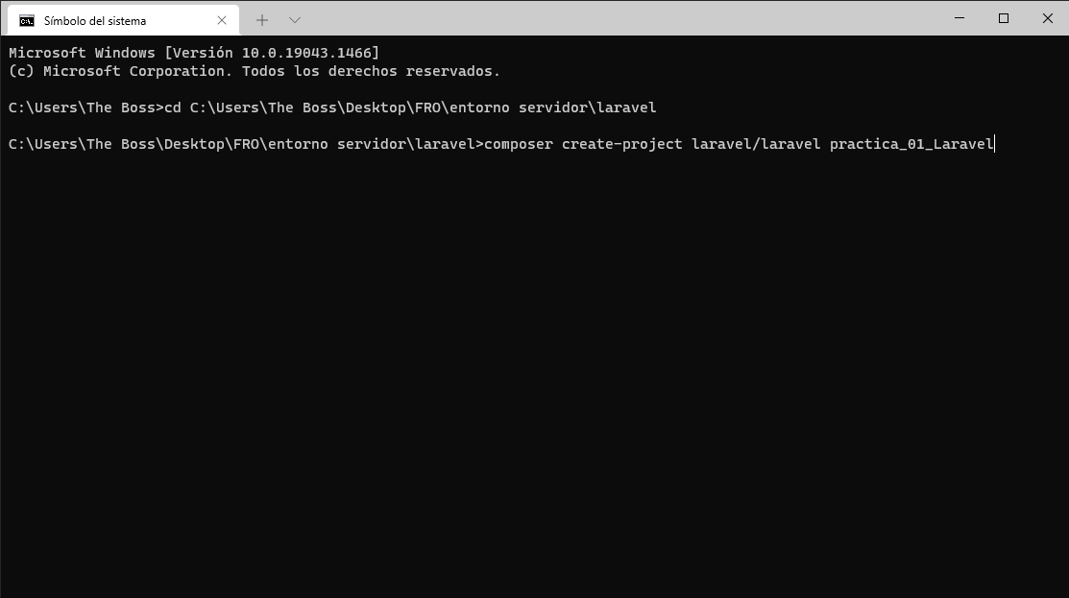
- Abrimos el proyecto con nuestro editor predilecto y modificamos la el archivo .env para poder establecer la conexion con la BBDD, tambien iniciaremos con XAMPP la BBDD.
Las credenciales las dejo con root sin password para esta practica, y ahora crearemos la BBDD
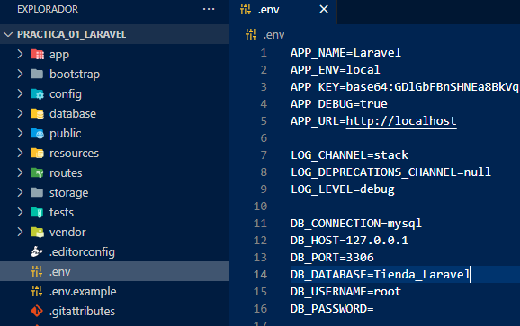

- Usando el shell de XAMPP creamos la BBDD. Como accedemos con root no ha que conceder privilegios
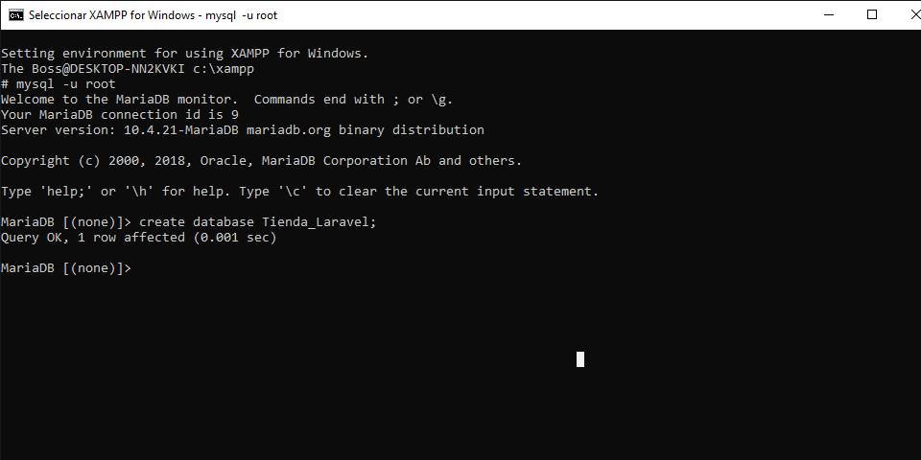
- En config/app.php cambiamos la configuracion de idiomas a español
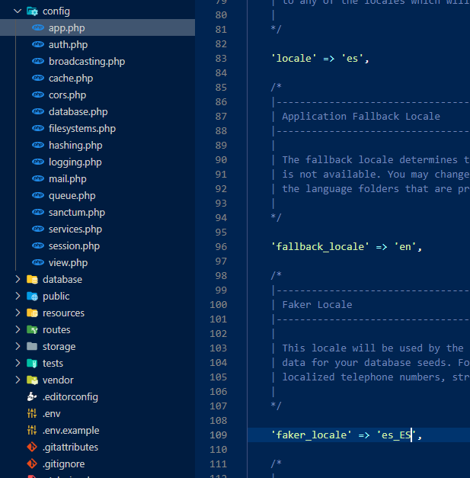

- Creamos la tabla articles desde la terminal
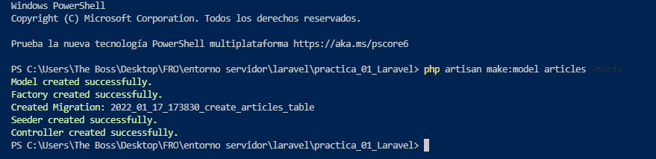
- database/migrations/create_table_articles es modificado para incluir los campos propios de la tabla
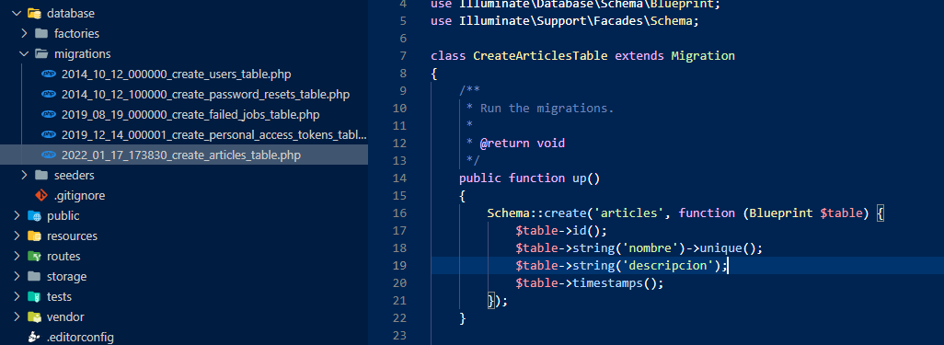
- Vamos a crear datos aleatorios así que usaremos el factory, ruta: database/factories/ArticlesFactory y lo modificamos
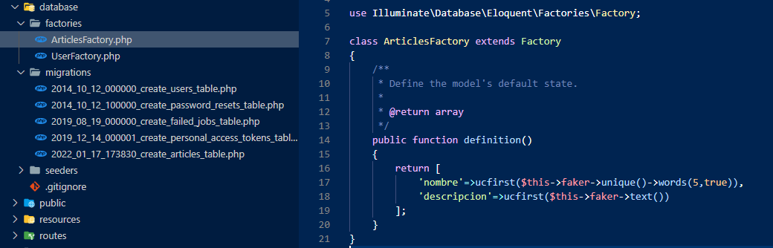
- Modificamos database/seeders/DatabaseSeeder
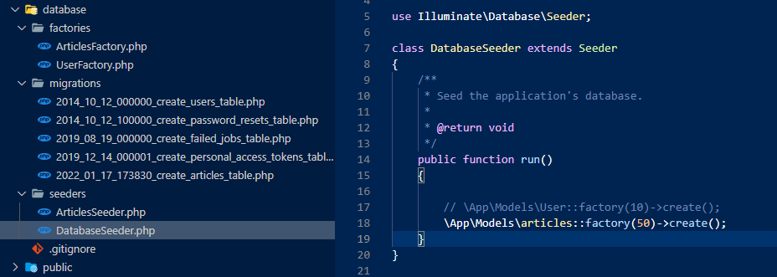
- Hacemos las migraciones
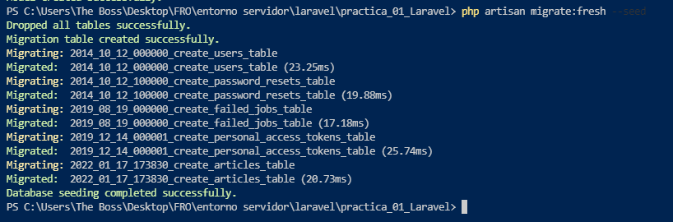
- Comprobamos con el tinker que la query es correcta
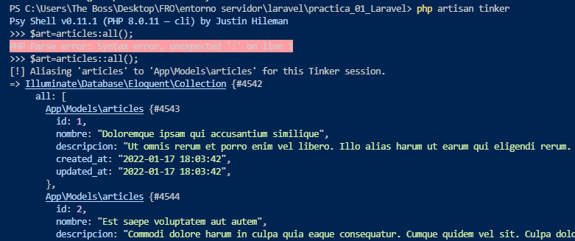
- En app/Models/articles introducimos una linea de codigo que nos deje rellenar campos del formulario
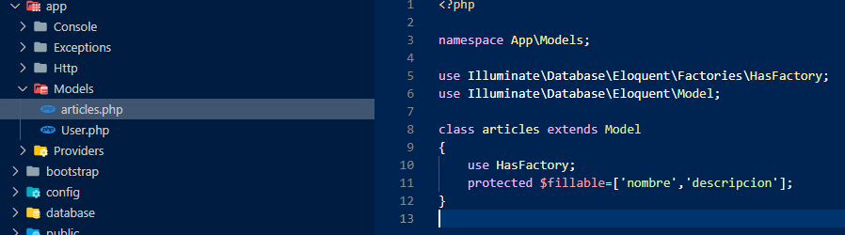
- en routes/web.php añadimos la siguiente linea, para asignar controlador y ruta
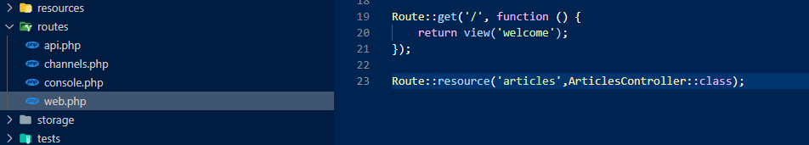
- con el comando php artisan route:list podemos ver las rutas generadas
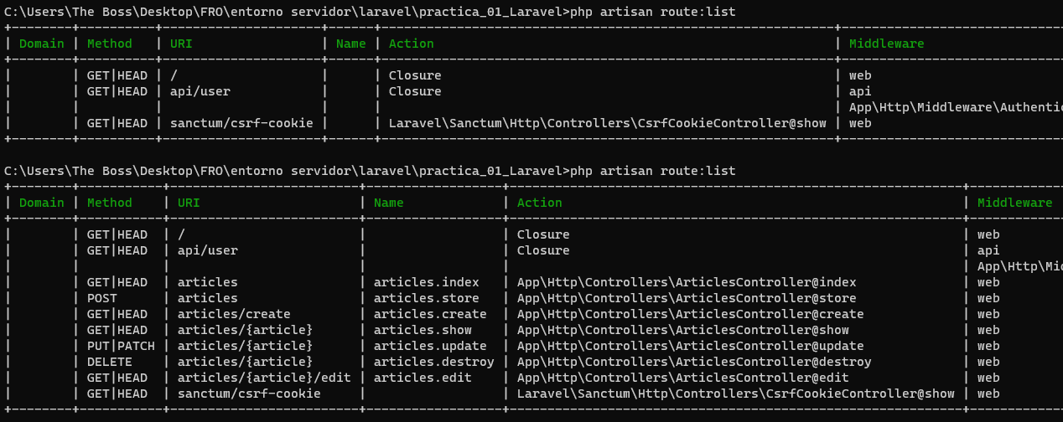
- en resources/views creamos la carpeta layout donde estará la plantilla y la carpeta articles donde estarán los archivos de la tabla, y creamos la plantilla a usar
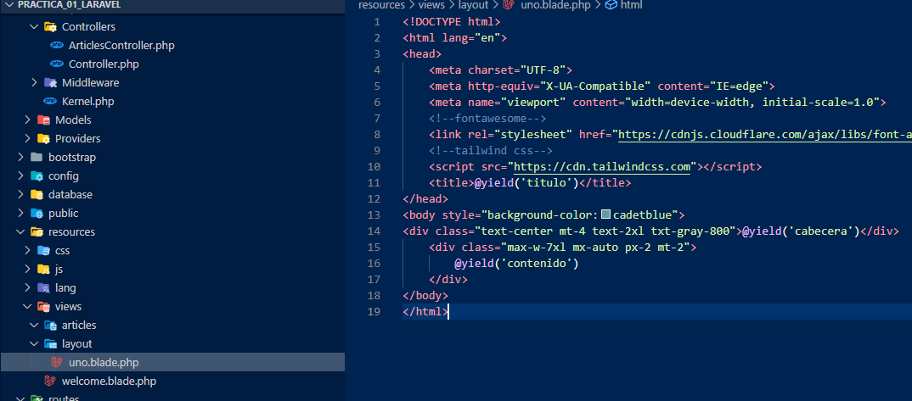
- en la carpeta articles creamos index.blade.php y le damos algo de contenido
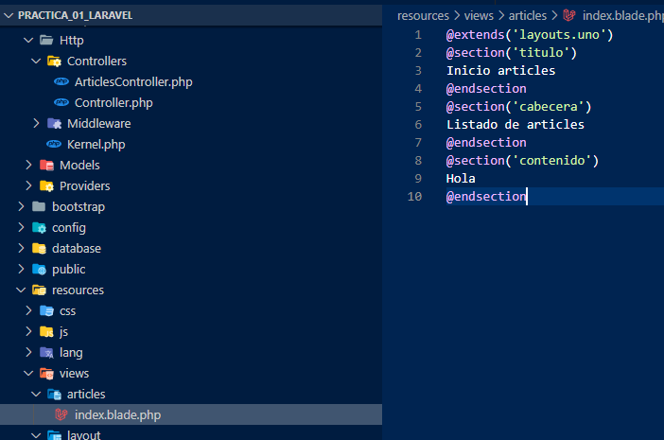
- En app/http/Controllers/ArticlesController.php en el metodo adecuado segun routes:list modificamos el metodo:
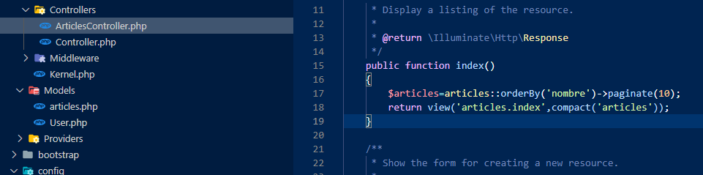
- añadimos la estructura de la tabla a usar y la vaciamos:
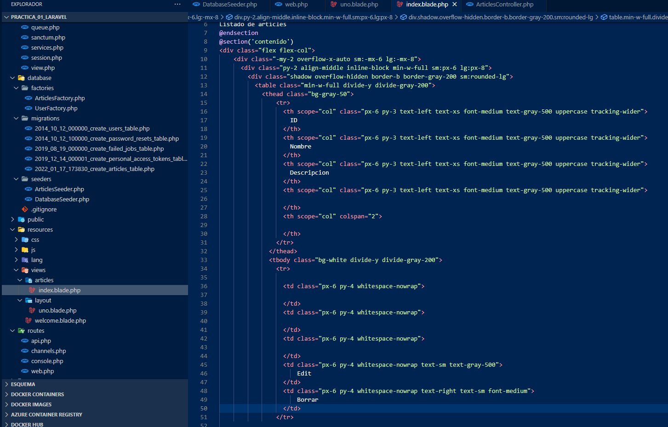
- introducimos en la tabla un foreach para recorrerla
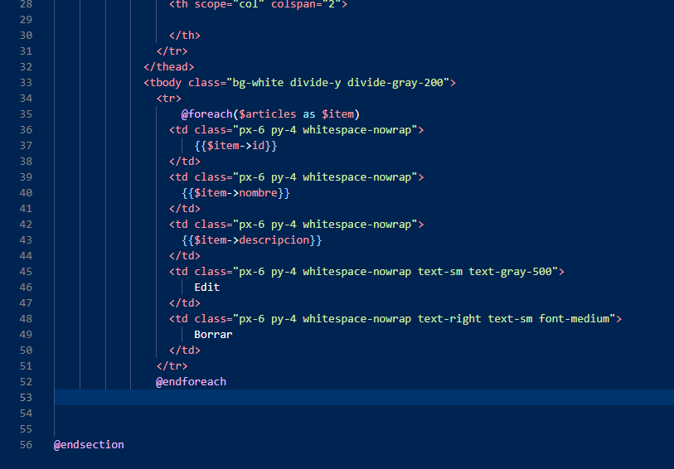
- Añadimos un boton con direccion articles.create que nos dirigirá a la pagina donde creamos nuevos articulos
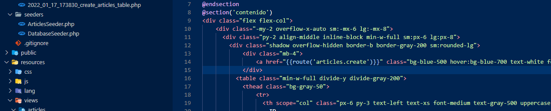
- Modificamos el Articlescontroller en el metodo create
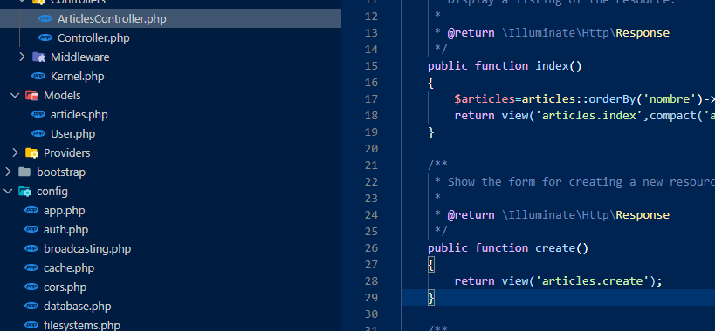
- Creamos en la carpeta articles el archivo create, podemos copiarnos en parte de la tabla del index pero teniendo cuidado de reemplazar los campos, además añadimos un @csrf al abrir el formulario y habilitamos los mensajes de error,el form action nos lleva al metodo store, mientras que el boton submit nos lleva de vuelta al index
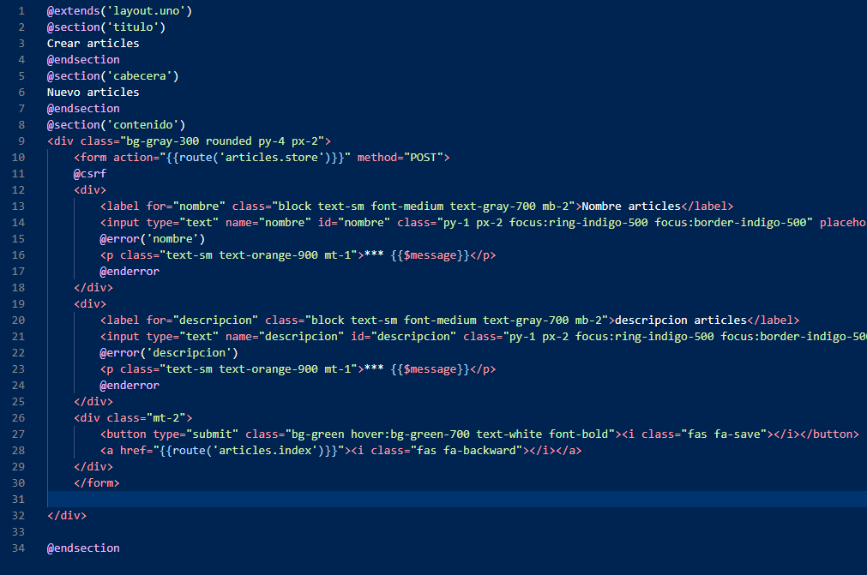
- modificamos el metodo store, que es por donde pasa la informacion antes de que se añada a la BBDD, le introducimos las validaciones que se deben dar, y ademas cuando vuelva al index, traerá un mensaje indicando que se ha creado con éxito
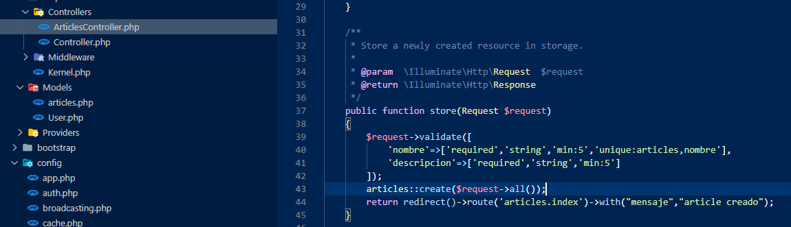
- preparamos el index para que reciba los mensajes
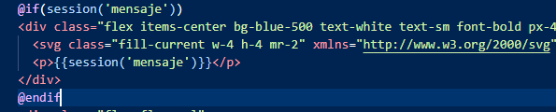
- En el index preparamos el editar y el borrar
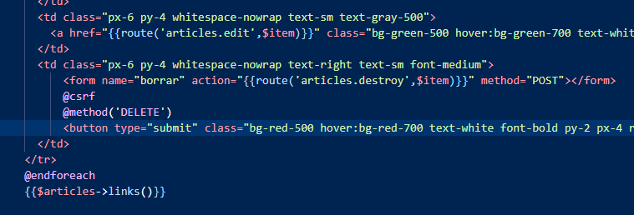
- Creamos el edit.blade.php, el edit enviara los datos a update.
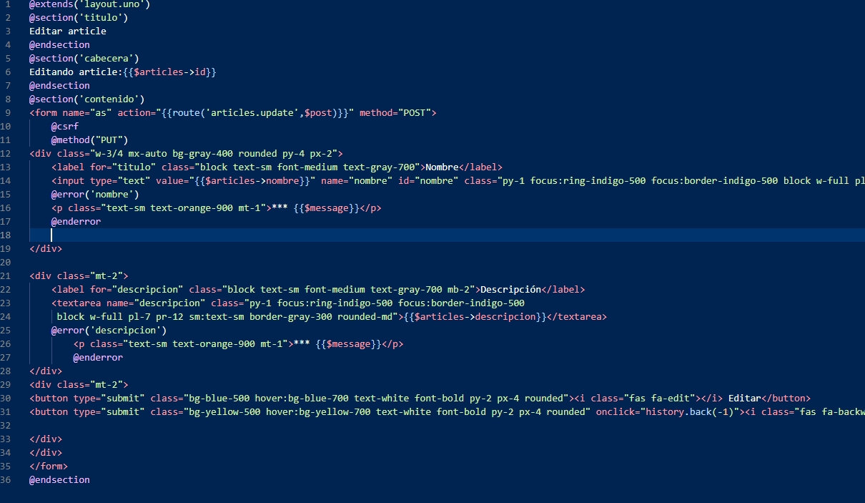

- Modificamos el controller de edit
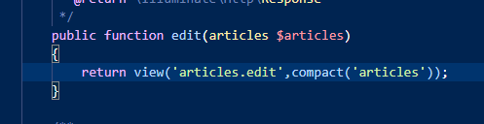
- Modificamos el controller de update, con las validaciones necesarias
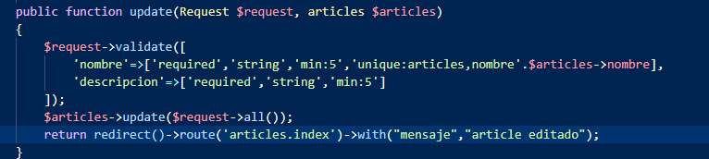
- Modificamos el controller de destroy, el metodo delete
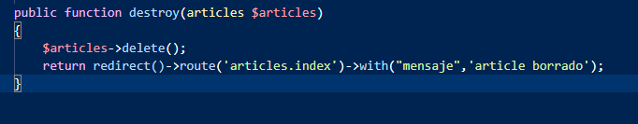
- Todo está listo, faltan depurar errores y está lsito para funcionar

